Obec Kostolná-Záriečie oznamuje občanom:

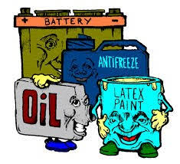
Zber odpadu z domácností s obsahom škodlivých látok
sa uskutoční
v sobotu 17. 11. 2018 od 8,00 do 12,00 hod.
na zbernom mieste pri požiarnej zbrojnici.
(Medzi odpady z domácností s obsahom škodlivých látok patria najmä:
použité batérie a akumulátory, odpadové motorové a mazacie oleje,
chemikálie, rozpúšťadlá, staré farby, lepidlá, laky, kyseliny, zásady,
fotochemické látky, pesticídy a chemické prípravky na ošetrovanie rastlín
a drevín, umelé hnojivá, handry a rukavice znečistené olejom, farbami,
obaly znečistené nebezpečnými látkami.)
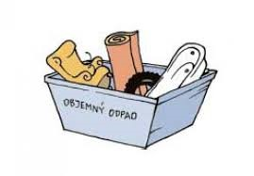
Zber objemného odpadu sa uskutoční
v sobotu 24. 11. 2018 od 8,00 do 12,00 hod.
na zbernom mieste pri požiarnej zbrojnici.
(Objemný odpad je komunálny odpad, ktorý nie je možné pre jeho rozmer
a veľkosť uložiť do zberných nádob na zmesový komunálny odpad
používaných na území obce (napr. starý nábytok, sedačka, koberce,...).

